Eerste kennismaking met Geocadabra Naam: ……………………………………………………….

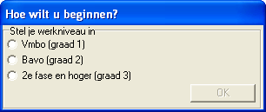
In deze les ga je kennis maken met Geocadabra. Het huiswerk is: dit pakketje (4 kantjes) thuis (of op school, in de mediatheek, na de lessen) in zijn geheel secuur nog eens helemaal doornemen.

Wanneer je Geocadabra opstart, verschijnt de eerste keer het venster hiernaast.
Kies hierin de bovenste regel. (Dit scherm komt (bij je thuis) vaak later nooit meer terug.)

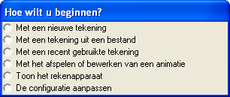
Hierna kun je kiezen uit zes mogelijkheden:

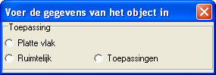
Kies voor de eerste mogelijkheid, en je kunt kiezen op drie (soms vier) manieren beginnen:

Meestal zul je een van de linker twee kiezen.
Stel je wilt een ruimtelijke figuur gaan bouwen. Klik op , en het venster wordt gevuld met verschillende basismodellen:

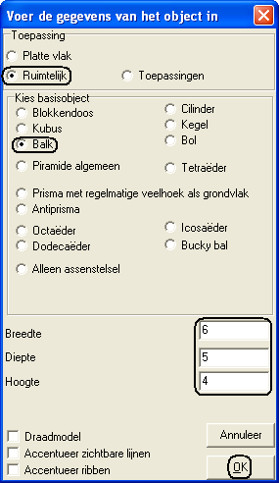

Kies eens een balk, waarna onderin de afmetingen kunnen worden ingevuld.
Klik hierna op de {OK} knop, en de balk wordt getekend.
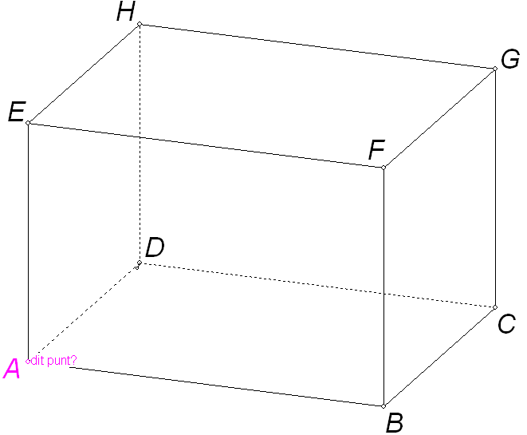
Wanneer je met de muis, zonder een muisknop in te drukken, op een van de hoekpunten gaat staan, verschijnt er bij sommige punten de tekst “dit punt?”. Zo’n punt kun je verslepen: terwijl je de linker muisknop ingedrukt houdt, verplaats je de muis. Het punt beweegt mee.

Oefening 1: onderzoek hoe je de afmetingen (breedte, diepte, hoogte) van de balk kunt aanpassen.
Bovenaan het scherm staan enkele basiscommando’s:
Hiervan is bewerken het belangrijkst: daarmee kun je verder tekenen. Wanneer je hierop klikt, verschijnt een lijstje met mogelijkheden, een zogenaamd menu. Hierin kun je bijvoorbeeld punten, lijnen, hoeken, vlakken en cirkels tekenen (of veranderen).
Twee voorbeelden:
Als je in het midden van een lijnstuk een punt wilt tekenen, kies dan:
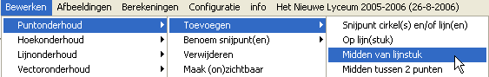
Als je twee punten met elkaar wilt verbinden, kies dan:
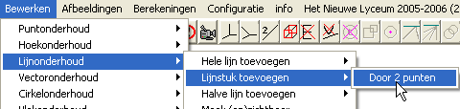
Nadat je een commando gekozen hebt, kun je onderaan op het scherm lezen, wat je moet doen. Als er bijvoorbeeld staat “Kies een punt” dan wordt bedoeld dat je met de muis (heel precies) op een punt moet klikken (met de linker muisknop).

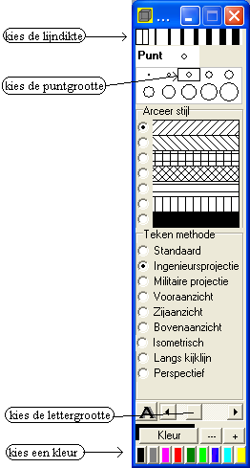
Oefening 2: Teken eerst de middens van de ribben EF en BC. Verbind deze twee middens hierna met een lijnstuk.

Je had dit lijnstuk ook kunnen kleuren of de dikte anders kunnen kiezen. Dat doe je op de balk aan de rechterkant op het scherm.
Eerst stel je hier de kleur en dikte van de lijn in, en daarna teken je pas de lijn.

Oefening 3: Teken een dikker, rood lijntje tussen de middens van de ribben AE en HG.

In plaats van eerst een commando te kiezen en hierna met de muis te gaan klikken, kan het ook andersom:
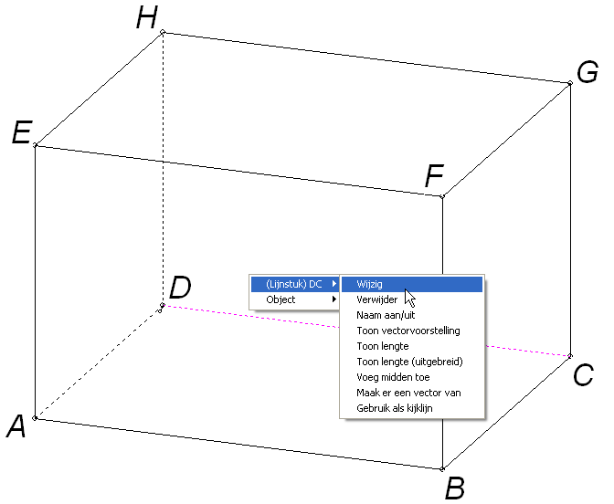
Klik eens met de rechter muisknop ergens op de ribbe CD.

Er verschijnt een menu, waarin gevraagd wordt, wat je met CD wilt doen.
Hier kun je bijvoorbeeld kiezen voor “voeg midden toe”.
Er zijn dus twee manieren om een tekening te bewerken:
- Kies in “bewerken” een geschikt commando, en lees wat je moet doen op de onderste schermregel.
- Klik met de rechter muisknop op een punt of lijntje, en kies in het menu dat verschijnt, het gewenste commando.
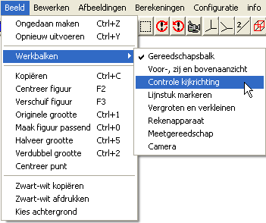
Oefening 4: Je kunt het object van alle kanten bekijken.
Kies eens “beeld, werkbalken, controle kijkrichting”. Er verschijnt een controlevenster. Klik op het knopje [kijklijn aansturen] en ga eens op de pijltjes klikken!
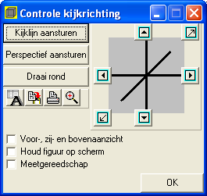

Je kunt ook, met ingedrukte linker muisknop over de tekening bewegen.

Weg kwijt? Klik nog een keer op de knop [kijklijn aansturen]!

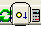
Het onzichtbaar-knopje

Je kunt ook een deel van de tekening onzichtbaar maken.
Klik eens op het knopje met het zonnetje (met de linker muisknop) en klik eens op enkele lijnstukjes en punten. Ze worden lichtgrijs. Klik nog eens op het knopje met het zonnetje en de lichtgrijze lijntjes en punten zijn onzichtbaar geworden.

Nu weer zichtbaar maken:
Klik daarvoor op het knopje met het zonnetje met de rechter muisknop. De onzichtbare punten en lijntjes worden weer lichtgrijs zichtbaar. Klik je nu op zo’n lichtgrijs ding (met je linker muisknop), dan wordt deze weer zichtbaar!
Klik nogmaals op het zonnetje en de lichtgrijze dingetjes zijn weer weg.

Onthoud goed: je kunt onderdelen van de tekening onzichtbaar maken als ze storen in de tekening. Je kunt ze later altijd weer zichtbaar maken.
Je kunt ook een punt of lijntje verwijderen (via “bewerken”), maar dan wordt ook alles dat je na dat punt of lijntje hebt getekend verwijderd. Het is dus beter, niets te verwijderen. Maak onzichtbaar wat je niet wilt zien!

Opslaan en printen

Je kunt de tekening opslaan op de computer. Dat gaat via “bestand, opslaan” en “bestand, afdrukken”. Je kunt een opgeslagen bestand later weer openen, bijvoorbeeld om de tekening af te maken.
Veel leerlingen maken tekeningen op een computer op school, slaan deze dan op, en emailen het bestand naar zichzelf. Dan kun je er thuis verder mee werken!

Vlakjes kleuren

Wanneer je op dit knopje (bovenaan in het scherm) klikt, kun je een vlakje kleuren.
Wel eerst de kleur en het arceertype kiezen!
Je hoeft slechts drie punten aan te klikken, en het vlakje wordt gekleurd.

Oefening 5:
Begin met een nieuwe tekening via “bestand, nieuw”. Kies een nieuwe balk en plaats drie punten: één op AB, één op CG en één op EH. Niet de middens gebruiken, kies “bewerken, puntonderhoud, toevoegen, op lijnstuk”.

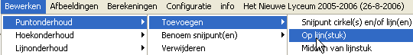

Kleur het vlakje door deze drie punten.
Klik nu op het knopje 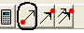 met het pijltje en het rode bolletje eronder. Sleep nu een van de drie punten die je hebt gemaakt. Wat gebeurt er?
Je mag de tekening printen.
Sla hem ook op en email hem naar jezelf.

Oefening 6:
Teken eens een prisma en maak een gearceerd vlakje dat het prisma in twee stukken verdeelt. Klik hierna met de rechter muisknop op dit vlakje en kies “splits object langs arcering”. Wat gebeurt er?
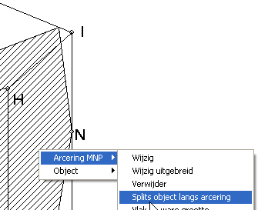

Thuis

Je kunt Geocadabra downloaden van internet.
Ga naar de site www.geocadabra.nl en klik op de downloadknop. Je komt op de downloadpagina, waar je op de bovenste blauwe tekst kunt klikken:
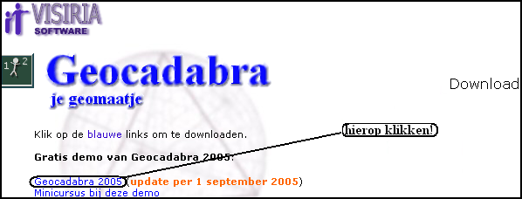

Je krijgt van je docent een blaadje met de toegangscode, waarmee je het programma kunt autoriseren, waarna je er ook thuis mee kunt werken.

